1. Thông tin tài liệu
Nhóm 13 dùng GitHub Projects làm công cụ lập và theo dõi tiến độ chính cho dự án. Gantt Chart giữ vai trò baseline, còn Zalo là kênh báo cáo nhanh. Tài liệu này mô tả từng công cụ và cách 5 thành viên cùng Sponsor tương tác trên đó, cụ thể hóa mục Scheduling Software của Schedule Management Plan.
Mục | Nội dung
Dự án | NEXTTURN – Hệ thống đặt lịch và quản lý hàng đợi trực tuyến
Người phụ trách | Nguyễn Đức Hoàng Thuận, Nguyễn Anh Kiệt
Thời gian áp dụng | 21/09/2026 – 27/12/2026 (7 Sprint × 14 ngày)
Tài liệu liên quan | Project Charter, Work Breakdown Structure, Schedule Management Plan, Gantt Chart

2. Bộ công cụ sử dụng
Dự án dùng 4 công cụ, cả 4 đều miễn phí: GitHub Projects là nơi duy nhất ghi nhận trạng thái công việc; các công cụ còn lại chỉ tham chiếu hoặc thông báo về nó.
Công cụ | Vai trò trong quản lý tiến độ | Người dùng chính | Tần suất
GitHub Projects | Công cụ chính: danh sách công việc theo WBS, ngày bắt đầu/kết thúc, ước lượng, phụ thuộc, đánh dấu đường găng; các view Roadmap, Table, Board | Toàn nhóm | Hằng ngày
GitHub Repository (Issues, Pull Requests, Milestones) | Mỗi công việc WBS là một Issue; mỗi Sprint là một Milestone; Pull Request gắn với Issue để tự động cập nhật trạng thái | Developer, Test Leader | Hằng ngày
Gantt Chart | Đường cơ sở tiến độ đã chốt: ngày kế hoạch, TF, đường găng; dùng để đối chiếu với tiến độ thực tế | Project Manager, Sponsor | Đầu và cuối mỗi Sprint
Zalo (nhóm chat dự án) | Kênh giao tiếp và báo cáo nhanh: nhắc việc, báo trễ hạn trong 24 giờ, tóm tắt cuối tuần | Toàn nhóm, Sponsor | Khi phát sinh, cuối tuần
GitHub Projects được chọn vì gắn lịch trình trực tiếp với commit, Pull Request và Milestone, nên trạng thái công việc cập nhật gần như tức thời mà không cần nhập tay hai nơi.

3. Cấu hình GitHub Projects
Bảng dự án "NEXTTURN Schedule" chứa 53 Issue tương ứng 53 công việc cấp 4 của WBS, chia vào 7 Sprint 14 ngày bắt đầu từ 21/09/2026.

a. Trường dữ liệu
Trường | Kiểu | Giá trị / Quy tắc | Lấy từ
WBS ID | Text | Mã WBS, ví dụ 1.4.1.2 | WBS
Status | Single select | Todo · In Progress · In Review · Done | Cập nhật hằng ngày
Sprint | Iteration | Sprint 1 – Sprint 7, mỗi Sprint 14 ngày | Project Charter
Start Date / Target Date | Date | Ngày kế hoạch, dùng để vẽ Roadmap | Gantt Chart
Planned Start / Planned Target | Date | Bản sao cố định của đường cơ sở, không sửa sau khi chốt | Gantt Chart
Estimate | Number (ngày) | Thời lượng ước lượng | Gantt Chart
Story Points | Single select | 1 · 2 · 3 · 5 · 8 (Fibonacci) | Sprint Planning
Predecessors | Text | Danh sách #Issue tiền nhiệm, ví dụ #21, #22 | Gantt Chart
Total Float | Number (ngày) | TF tính theo CPM | Gantt Chart
Critical Path | Single select | Yes (TF = 0) · Near (0 < TF ≤ 5) · No | Gantt Chart

b. Các view
View | Bố cục | Thiết lập | Ai dùng, để làm gì
Roadmap | Roadmap | Trục thời gian theo Start/Target Date, nhóm theo Sprint, tô màu theo Critical Path | PM và Sponsor xem tổng thể, so với Gantt Chart
Sprint Board | Board | Cột theo Status, lọc Sprint hiện tại | Toàn nhóm trong Daily Standup
Master Table | Table | Hiện mọi trường, sắp xếp theo WBS ID | PM rà soát dữ liệu, xuất số liệu cuối Sprint
Critical Path | Table | Lọc Critical Path = Yes hoặc Near, sắp xếp theo Target Date | PM theo dõi đường găng hằng tuần
My Tasks | Table | Lọc Assignee = @me, ẩn Done | Từng thành viên xem việc của mình

c. Workflow tự động
Bật các workflow có sẵn của GitHub Projects sau:
- Item added to project → đặt Status = Todo.
- Code changes requested → Status = In Progress (trả về để sửa).
- Code review approved → Status = In Review chờ merge.
- Pull request merged và Item closed → Status = Done.
- Auto-archive items → lưu trữ Issue Done sau 14 ngày để Board gọn.
Việc chuyển sang In Progress khi bắt đầu làm do người phụ trách tự kéo thẻ trên Board. Thời điểm chuyển được ghi lại làm Actual Start Date.

4. Vai trò và phân quyền
Quyền trên GitHub Projects chia 3 mức theo Schedule Management Plan: 2 PM giữ Admin, 3 thành viên thực thi giữ Write, Sponsor giữ Read.
Thành viên | Vai trò dự án | Quyền | Việc làm trên công cụ
Nguyễn Đức Hoàng Thuận | Project Manager | Admin | Tạo Iteration, trường dữ liệu, view và workflow; chốt đường cơ sở; duyệt thay đổi ngày kế hoạch; chủ trì Sprint Planning và Review
Nguyễn Anh Kiệt | Project Manager | Admin | Rà view Critical Path hằng tuần; tính SV, SPI cuối Sprint; cập nhật Gantt Chart khi đường cơ sở được điều chỉnh; tóm tắt tiến độ trên Zalo
Phan Huỳnh Hưng | Developer | Write | Nhận Issue, cập nhật Status, Story Points; mở branch và Pull Request gắn Issue; báo nguy cơ trễ
Phan Mai Nhật Long | Developer | Write | Như trên
Dương Nguyễn Phú Quý | Test Leader | Write | Review Pull Request về mặt kiểm thử; tạo Issue lỗi gắn nhãn bug; xác nhận Issue đạt Unit/Integration Test trước khi Done
ThS. Võ Tuấn Kiệt | Sponsor (GVHD) | Read | Xem Roadmap và Milestone; nghiệm thu kết quả cuối mỗi Sprint; duyệt Change Request khi phải dời deadline
Chỉ Admin được sửa Planned Start, Planned Target, Sprint và Critical Path. Thành viên Write chỉ sửa Start Date, Target Date khi PM đã đồng ý trong Zalo hoặc Daily Standup.

5. Cách các thành viên tương tác
Mỗi công việc đi qua 4 trạng thái trên Sprint Board, và mỗi lần chuyển trạng thái do đúng một vai trò thực hiện. Sơ đồ dưới đây là luồng chuẩn của một Issue.
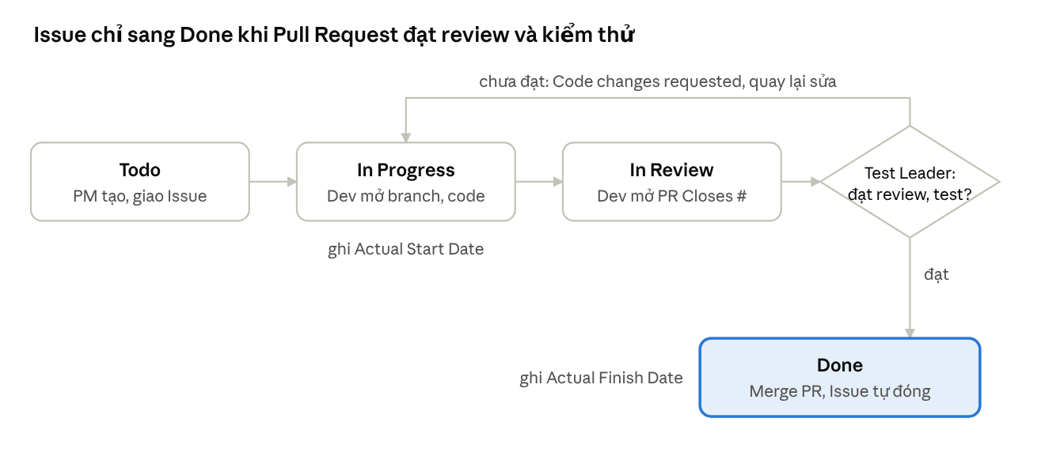
vòng đời Issue · 5 trạng thái, 1 điểm duyệt
Pull Request bị yêu cầu sửa sẽ đưa Issue về In Progress; chỉ khi Test Leader duyệt và PR được merge thì Issue mới tự chuyển Done.

a. Nhịp làm việc trên công cụ
Nhịp | Thời điểm | Người tham gia | Thao tác trên công cụ
Hằng ngày | Daily Standup | Toàn nhóm | Mở Sprint Board; mỗi người cập nhật Status và nêu việc đã làm, sẽ làm, vướng mắc
Hằng tuần | Họp cuối tuần | Toàn nhóm | Đối soát Issue Done với Target Date; rà view Critical Path; PM tóm tắt tiến độ lên Zalo
Đầu Sprint | Sprint Planning, ngày đầu Sprint | Toàn nhóm | PM gán Issue vào Iteration và giao Assignee; nhóm chốt Story Points
Cuối Sprint | Sprint Review, ngày cuối Sprint | Toàn nhóm, Sponsor | Demo phần Done; đóng Milestone; tính SV, SPI; chuyển Issue dở dang sang Sprint sau

b. Quy tắc trao đổi
- Thảo luận kỹ thuật về một công việc được viết thành comment trong chính Issue đó, @mention người liên quan, để lịch sử luôn gắn với công việc.
- Zalo chỉ dùng cho nhắc việc, báo trễ hạn và tóm tắt; quyết định chốt trên Zalo phải được ghi lại vào Issue.
- Việc bị chặn bởi việc khác được gắn nhãn at-risk và báo PM trong 24 giờ.
- Không ai tự đổi Target Date khi PM chưa đồng ý.

6. Theo dõi đường găng và xử lý trễ hạn
Mọi sai lệch tiến độ được phát hiện trên GitHub Projects, báo qua Zalo trong 24 giờ và xử lý theo 3 mức dung sai của Schedule Management Plan.
Mức | Điều kiện | Dấu hiệu trên công cụ | Hành động
Xanh | Trễ ≤ 1 ngày làm việc, không chạm việc có Critical Path = Yes | Target Date vượt nhẹ, TF còn dương | Người phụ trách tự bù; nêu trong Daily Standup
Vàng | Trễ 2–3 ngày hoặc Sprint chậm 5–10% | Việc Near bị tiêu hết TF; Burn-up của Sprint thấp hơn kế hoạch | PM đánh giá lại Float, áp dụng Fast Tracking; gắn nhãn at-risk
Đỏ | Trễ > 5 ngày làm việc, hoặc bất kỳ việc Critical Path = Yes bị trễ | Issue găng quá Target Date | PM lập Exception Report trên Zalo, đề xuất Crashing/Fast Tracking hoặc cắt scope; xin ý kiến Sponsor

a. Chỉ số cuối Sprint
Trong Sprint Review, PM lấy số liệu từ view Master Table để tính:
- PV: tổng Story Points của các Issue có Planned Target trong Sprint.
- EV: tổng Story Points của các Issue đã Done trong Sprint.
- SV = EV − PV; SPI = EV / PV. SPI < 1.0 nghĩa là nhóm đang chậm hơn kế hoạch.
Kết quả SV, SPI được ghi vào phần mô tả Milestone của Sprint đó và gửi tóm tắt trên Zalo.

b. Điều chỉnh đường cơ sở
Khi phải dời ngày kết thúc Sprint hoặc dự án, PM gửi Change Request cho Sponsor. Sau khi được duyệt, PM cập nhật Planned Start/Target trên GitHub Projects và xuất lại Gantt Chart với số phiên bản mới.

7. Quy ước và checklist khởi tạo
Các quy ước dưới đây giúp mỗi commit, Pull Request và tin nhắn Zalo truy ngược được về đúng công việc WBS.
Đối tượng | Quy ước | Ví dụ
Tiêu đề Issue | [WBS ID] Tên công việc | [1.4.1.2] API đặt/hủy lịch hẹn + khóa phân tán Valkey
Milestone | Sprint N (dd/mm – dd/mm) | Sprint 4 (02/11 – 15/11)
Nhãn (Label) | backend · frontend · test · docs · infra · bug · at-risk | backend, at-risk
Nhánh (Branch) | loại/WBS-ID-mo-ta-ngan | feature/1.4.1.2-appointment-lock
Commit | loại(phạm vi): mô tả #Issue | feat(appointment): add Valkey lock #22
Pull Request | Mô tả có dòng "Closes #Issue" để Issue tự đóng khi merge | Closes #22
Báo cáo trên Zalo | [Sprint N][Mức Xanh/Vàng/Đỏ] #Issue – nội dung | [Sprint 4][Vàng] #22 – trễ 2 ngày do xung đột khóa

